Лабораторная работа 4.7 (электронная подпись RSA)
Выполнила Беленькая София, 16205 гр. ФИТ НГУ.

Программа написана на языке java.
1. Для запуска программы, которая подписывает сообщения, следует запустить класс MainAlice, задав при этом в качестве параметров P и Q. Если же параметры не заданы, используются значения по умолчанию (P = 131, Q = 227).
После этого открывается пользовательское окно следующего вида:
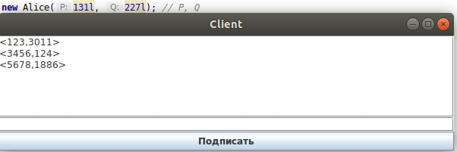

При этом в нижнее поле можно вводить числовые сообщения, и после нажатия кнопки “Подписать” они будут появляться в истории (в центре) в формате <сообщение,подпись>
2. Для запуска программы, которая проверяет истинность подписи, следует запустить класс CheckerMain.
После этого откроется клиентское окно следующего вида:
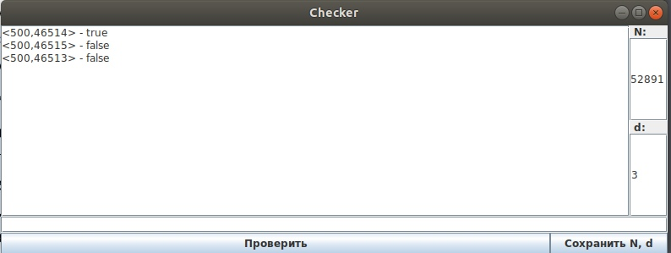
В правой части окна имеются поля для ввода параметров N и d, после их ввода следует нажать кнопку “сохранить N, d”. Это позволяет изменять параметры в процессе работы.После того, как параметры заданы, можно проверить любое сообщение, заданное в формате, описанном выше (сообщение,подпись>), записав его в текстовое поле внизу окна, и нажав на кнопку “Проверить”.
Послен этого сообщение будет напечатано в середине экрана, где ведется история проверок. При этом после самого сообщения через тире будет указан результат проверки.
На представленном рисунке проверен указанный в задании вариант.
На рисунке ниже проверены сообщения, подписанные пользователем на первом изображении.
